Задача 1. Вычислить.
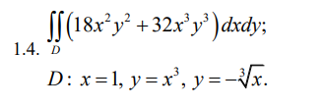

Задача 2. Найти объем тела, заданного ограничивающими его поверхностями.
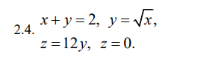

Задача 3. Найти производную скалярного поля в u(x,y,z) точке М по направлению нормали к поверхности S , образующей острый угол с положительным направлением оси Oz .
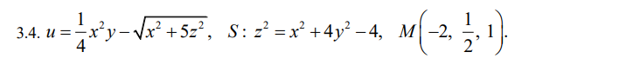

Задача 4. Найти угол между градиентами скалярных полей u(x,y,z) и υ ( x, y, z ) в точке М
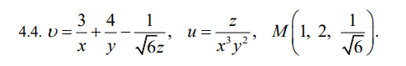

Задача 5. Найти поток векторного поля а через часть плоскости Р , расположенную в первом октанте (нормаль образует острый угол с осью Oz ).
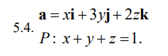

Задача 6. Найти циркуляцию векторного поля a вдоль контура Г (в направлении, соответствующем возрастанию параметра t ).
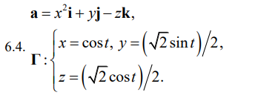

Задача 7. Найти все значения корней:
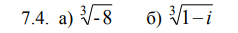

Задача 8. Восстановить аналитическую в окрестности точки z0 функцию f (z) =U(x; y) + iV(x; y) по известной действительности U(x; y) или мнимой V(x; y) части и значению f(z0) .
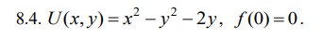
Задача 9. Определить типы изолированных особых точек функции:
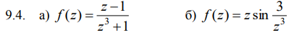
Задача 10. Вычислить интегралы от функции комплексного переменного:
